**Klimatyzacja w domu**

**Czy <strong>klimatyzacja w domu</strong> to dobry pomysł? Jakie są największe zalety i wady montażu tego urządzenia? Przeczytaj nasz wpis i dowiedz się więcej! Serdecznie zapraszamy!**

**Klimatyzacja w domu — wszystko, co musisz wiedzieć**

W dzisiejszych czasach klimatyzacja jest powszechnie spotykana w biurach czy sklepach. Jej korzyści odczuwalne są zwłaszcza w upalne dni, kiedy to zapewnia nam ona przyjemne orzeźwienie i pozwala dostosować odpowiednią temperaturę do naszych wymagań. Coraz więcej osób decyduje się na montaż tego urządzenia nie tylko w budynkach użyteczności publicznej, ale także we własnych mieszkaniach. Czy [klimatyzacja w domu](https://www.dgcold.pl/klimatyzacja-w-domu-dla-kazdego/) to dobre rozwiązanie? Sprawdź argumenty za i przeciw i podejmij właściwą decyzję!

**Czy warto montować klimatyzatory w domach?**

**Klimatyzacja w domu** posiada szereg zalet. Przede wszystkim zapewnia nam komfort termiczny, który jest niezbędny do pracy i odpoczynku. Szczególnie przydaje się u osób, borykających się z problemami układu oddechowego czy chorobami kardiologicznymi, dla których upały mogą być bardzo niebezpieczne. Klimatyzacja to jednak nie tylko chłodzenie — równie dobrze urządzenie to sprawdza się w zimie, pozwalając na utrzymanie zaprogramowanej temperatury. Klimatyzatory wpływają również na poprawę jakości powietrza, dzięki wbudowanym systemom filtracyjnym. Urządzenie to bezpośrednio przekłada się na podniesienie naszego komfortu życia i większą wydajność.

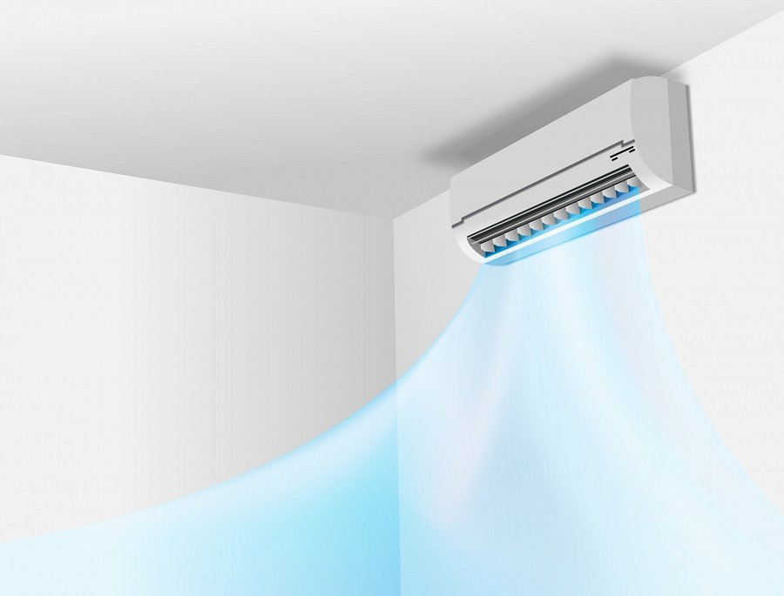

**Klimatyzacja w domu — wady**

Jednak jak każde rozwiązanie, *klimatyzacja w domu* posiada również wady. Najważniejszymi są trudny montaż, który zwykle wymaga pomocy fachowca, a także konieczność regularnego czyszczenia i serwisowania. Wielu osobom przeszkadza także głośna praca klimatyzacji, która szczególnie odczuwalna jest w nocy. Nie można zapominać również o wysokich kosztach działania tego urządzenia, związanych ze znacznym zużyciem energii.